XU1806 scheda creata il 2 giugno 2026
Descrizione storico-bibliografica
L'*associazione : giornale del circondario di Tortona. – Anno 1, n. 1 (10 novembre 1866)-anno 2 (1868). - Tortona : Tipografo-libraio di S. M. il Re d'Italia, 1866-1868. – 2 volumi ; 38 cm. ((Settimanale. - LO10740101
Soggetto: Tortona <territorio> - 1866-1868

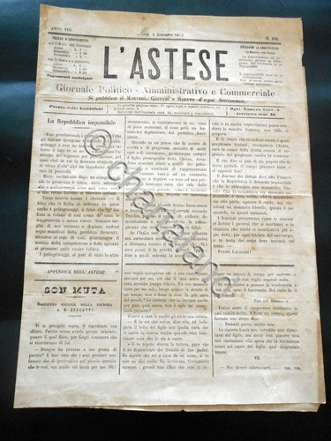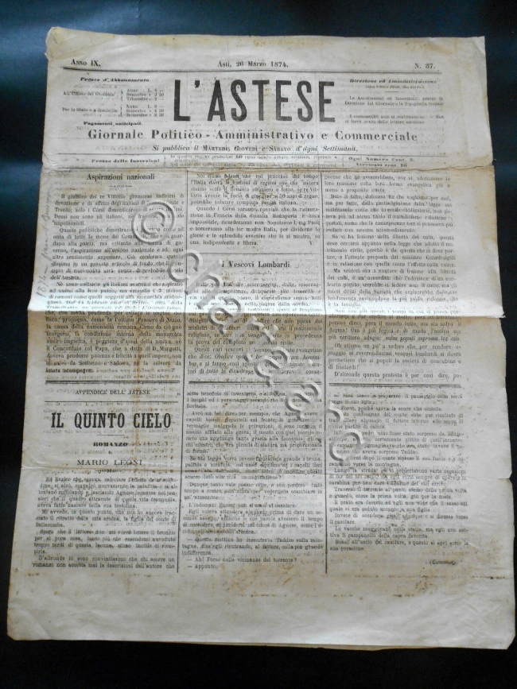
L'*astese : gazzetta della città e del circondario di Asti. - -anno 9, n. 44 (1874). - Asti : [s. n.], 1866-1874. - 9 volumi. ((Trisettimanale. – Poi sottotitolo: giornale politico, amministrativo e commerciale. - TO00177298
Soggetto: Asti <territorio> - 1866-1874

